色の錯視と色覚および神経活動
Color illusions, color perception and neural activity
北岡明佳（立命館大学文学部）
Akiyoshi Kitaoka (College of Letters, Ritsumeikan University)

アブストラクト： 色の錯視を特に新しいものを中心に紹介する。「色の恒常性」錯視、図地分離による色の錯視、色依存の静止画が動いて見える錯視などである。

色の錯視というジャンルに現在どの程度の知名度があるのかわからないが、「本当でない」知覚なら何でも錯覚と呼ぶことができるから、色の錯視も他の錯視と同様で拡張性が高い。本講演では、いろいろな方面から色の錯視を考え、色覚や神経基盤を考察していきたい。

1. 「色の恒常性」錯視
色の恒常性とは、対象を照らす光源の色みや対象の手前に置かれたフィルターの色みに関わらず、対象の「本当の」色の知覚がある程度恒常を保つ（一定に見える）ことを指す。たとえば、図1では、赤い旗にシアン色の面をCGの標準的透明変換（加算的変換）¹⁾ を用いてかぶせると、赤色は灰色か青緑色（とされる波長）に変換されるが、見た目は赤い旗に見える。この時、「旗は物理的に灰色なのに赤色に見える」と認識するなら、この現象は色の錯視と呼ばれるべきなのである。これを「色の恒常性」錯視とでも呼んでおこう。
もちろん、これは「色の対比にすぎない」という表現も可能である。その場合は、単一色の被誘導領域が単一色の誘導領域に囲まれたクラシックな色の対比図より、図1のような複雑な図の方が色誘導の効果が大きいので、「色の対比」錯視の基本図形としては「色の恒常性」錯視図が採用されるべきであるという主張が発生する。
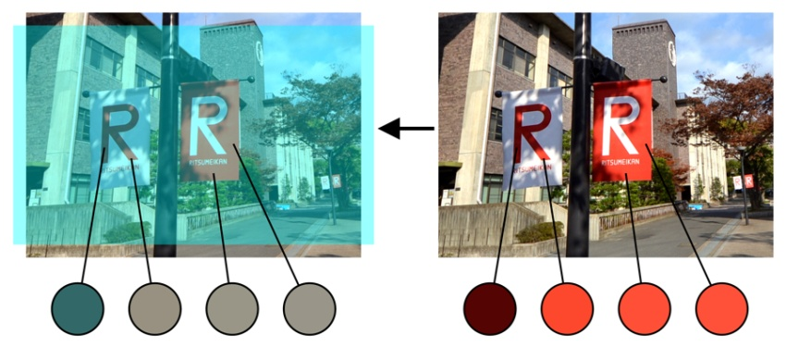
図1
2. 図地分離による色の錯視
ある領域が2色で描かれているとすると、同じ平面に描かれた2色のパターンであるという見方もできるが、一方の色が手前に見え（図）、他方の色が奥に見える（地）という可能性と、その逆に見える可能性の曖昧性・反転性が原理的に存在する。その性質をわかりやすくデモするために錯視仕立てにしたものが、「図地分離による色の錯視」図である。たとえば、図2では、左右の円内のパターンは同一であるが、左は黄色い円があってその前に青い雲がかかっているように見え、右は青い円があってその前に黄色い雲がかかっているように見える。
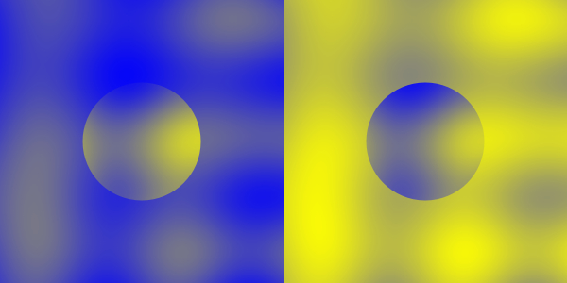
図2
3. 色依存の静止画が動いて見える錯視
静止画が動いて見える錯視にはいろいろな種類があるが、錯視にとって重要な要因は輝度である。ところが、最近の我々の研究では、色に依存したタイプを注目している。図3が一例で、明るいディスプレーで観察する、あるいは明るいところで印刷物を観察すると、各円盤は時計回りに回転して見える³⁾。この効果はこの図をモノクロに変換すると失われる。この色依存の静止画が動いて見える錯視は、暗いところに順応して暗い刺激で観察すると運動錯視の方向が逆転する（反時計回りに回転して見える）、というこれまでの錯視にない特徴がある。
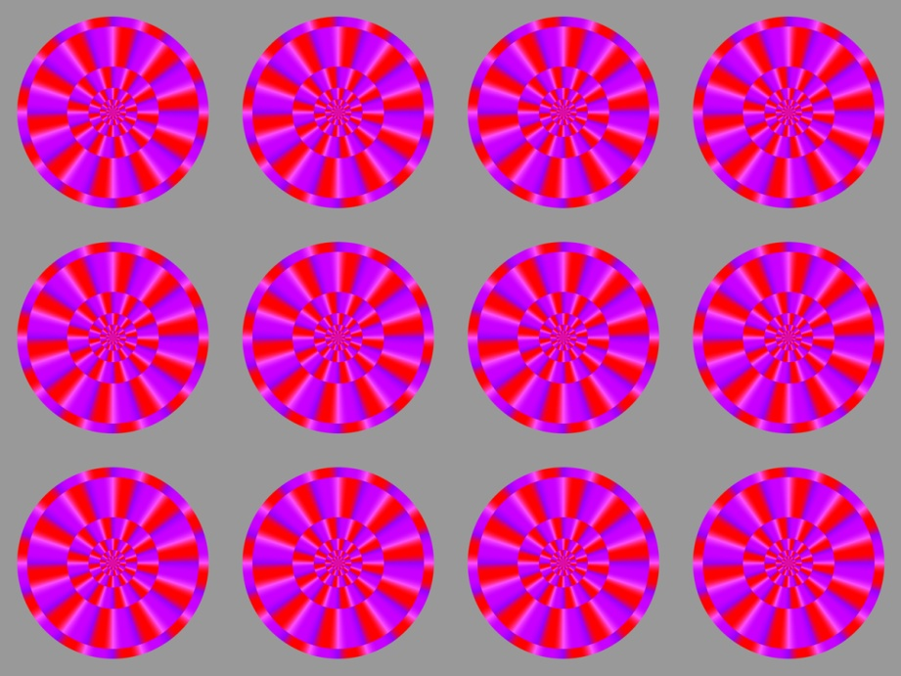
図3

文献
1) 北岡明佳 (2011). 色の錯視いろいろ （2） 色の恒常性と2つの色フィルタ 日本色彩学会誌, 35(3), 234-236.
2) 北岡明佳 (2012). 色の錯視いろいろ （7） 図地分離による錯視・その2 日本色彩学会誌, 36(4), 306-307.
3) 北岡明佳 (2013). 色の錯視いろいろ （9） 「色依存の静止画が動いて見えるの錯視：杆体が関与？」 日本色彩学会誌, 37(4), 400-401.

